ESTADÍSTICA APLICADA AL NEGOCIO
Unidad 3 — Análisis descriptivo e inferencial

Caso Practico
Marilyn Miranda Jaen
Grupo 4

Tema 1 — Análisis descriptivo avanzado
EJERCICIO 1.1 Cuartiles, RIC y valores atípicos
LMB registró el monto (en miles de colones) de 15 pedidos realizados en una semana:
18, 22, 25, 27, 29, 30, 31, 33, 35, 36, 38, 40, 42, 45, 98
a) Ordene los datos (ya están ordenados) y calcule Q1 y Q3.
b) Calcule el rango intercuartílico (RIC).
c) Calcule los límites inferior y superior para detectar valores atípicos (regla 1.5 × RIC).
d) ¿Hay algún valor atípico en el conjunto de datos? Justifique su respuesta.

Datos ordenados: 18, 22, 25, 27, 29, 30, 31, 33, 35, 36, 38, 40, 42, 45, 98
n=15
import matplotlib.pyplot as plt

datos = [18, 22, 25, 27, 29, 30, 31, 33, 35, 36, 38, 40, 42, 45, 98]

pedidos = range(1, len(datos) + 1)

plt.figure(figsize=(10, 5))

plt.scatter(pedidos, datos)

# Línea del límite superior
plt.axhline(y=59.5, linestyle="--", label="Límite superior = 59.5")

plt.title("Monto de los pedidos de LMB")
plt.xlabel("Número de pedido")
plt.ylabel("Monto (miles de colones)")
plt.xticks(pedidos)

plt.legend()
plt.grid(True)

plt.show()
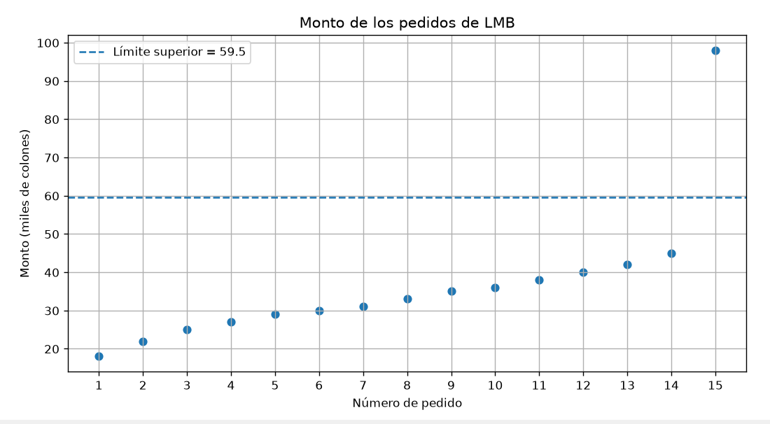

EJERCICIO 1.2 Lectura de un boxplot
El siguiente boxplot resume el tiempo de entrega (en días) de 50 pedidos de LMB:
Mínimo | Q1 | Mediana | Q3 | Máximo | Valor atípico
1 | 2 | 3 | 4 | 6 | 14

a) ¿Qué porcentaje de los pedidos se entregó en 4 días o menos?
b) ¿Cuál es el rango intercuartílico? ¿Qué representa en este contexto?
c) El valor de 14 días, ¿por qué se considera un valor atípico? Proponga una posible causa de negocio.

import matplotlib.pyplot as plt

nombres = ["Mínimo", "Q1", "Mediana", "Q3", "Máximo", "Atípico"]
valores = [1, 2, 3, 4, 6, 14]

plt.figure(figsize=(9, 5))

plt.bar(nombres, valores, color="green")

plt.title("Resumen del tiempo de entrega")
plt.ylabel("Días")
plt.xlabel("Medidas estadísticas")

# Mostrar valores encima de las barras
for i, valor in enumerate(valores):
plt.text(i, valor + 0.2, str(valor), ha="center")

plt.show()
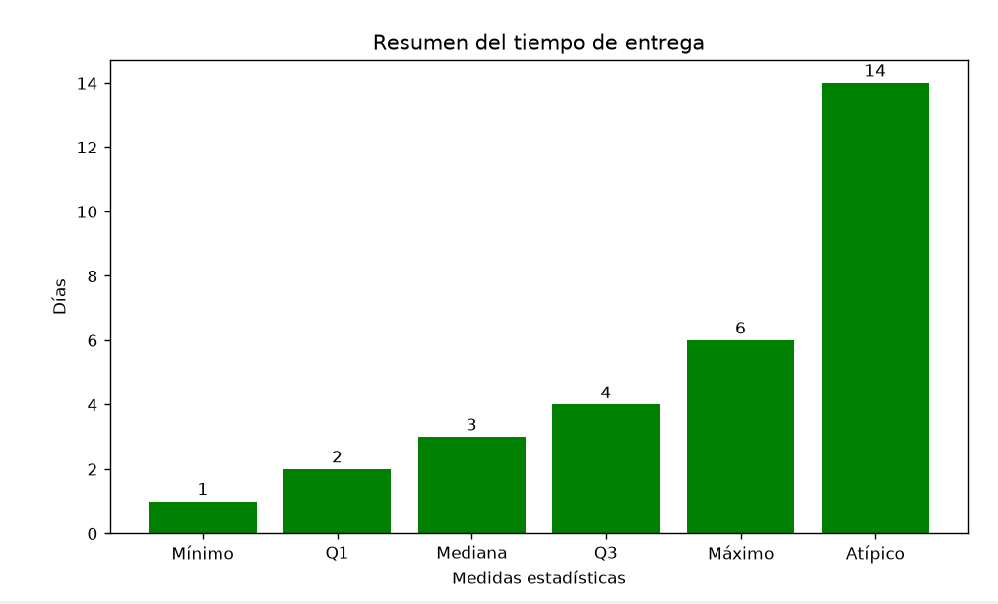

EJERCICIO 1.3 Asimetría y coeficiente de variación
LMB compara dos productos según el monto de venta diario:
Producto | Media (₡) | Desviación estándar (₡)
Producto A | 45 000 | 6 750
Producto B | 18 000 | 5 400

a) Calcule el coeficiente de variación (CV) de cada producto.
b) ¿Cuál producto tiene ventas relativamente más variables? Explique qué significa esto para la gestión de inventario.
c) Si le dijeran que la distribución de ventas del Producto A tiene asimetría positiva, ¿qué medida de tendencia central recomendaría usar para describir la venta "típica": la media o la mediana? ¿Por qué?

import matplotlib.pyplot as plt

productos = ["Producto A", "Producto B"]
cv = [15, 30]

plt.figure(figsize=(8, 5))

plt.bar(productos, cv, color=["steelblue", "orange"])

plt.title("Coeficiente de variación de las ventas")
plt.xlabel("Producto")
plt.ylabel("Coeficiente de variación (%)")

# Mostrar porcentaje sobre cada barra
for i, valor in enumerate(cv):
plt.text(i, valor + 0.5, f"{valor}%", ha="center")

plt.ylim(0, 35)

plt.show()
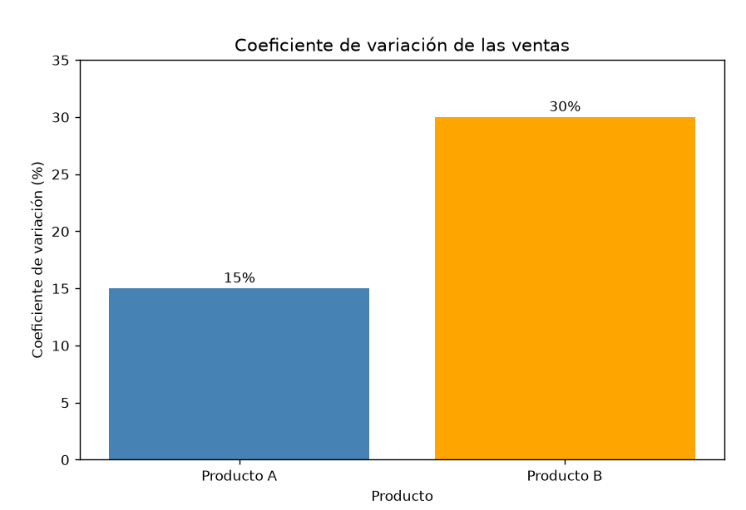
EJERCICIO 2.1 Planteamiento de hipótesis
Para cada situación de negocio de LMB, escriba la hipótesis nula (H0) y la hipótesis alternativa (H1) en palabras y, si puede, en notación estadística.
a) LMB afirma que el tiempo promedio de respuesta al cliente es de 24 horas. Un supervisor sospecha que en realidad es mayor.
b) El gerente de calidad quiere verificar si el peso promedio de un producto empacado sigue siendo de 500 gramos, como indica la etiqueta (podría ser mayor o menor).
c) Se quiere comprobar si una nueva política de descuentos aumentó el monto promedio de compra por cliente.
No aplica grafico

EJERCICIO 2.2 Nivel de significancia, valor p y decisión
Para cada caso, indique si se rechaza o no se rechaza H0, y redacte una conclusión en una oración.
Caso | Valor p | α
A | 0.032 | 0.05
B | 0.184 | 0.05
C | 0.049 | 0.01

Caso A — Decisión y conclusión:
Caso B — Decisión y conclusión:
Caso C — Decisión y conclusión:

import matplotlib.pyplot as plt

casos = ["A", "B", "C"]
valor_p = [0.032, 0.184, 0.049]
alfa = [0.05, 0.05, 0.01]

plt.plot(casos, valor_p, marker="o", label="Valor p")
plt.plot(casos, alfa, marker="o", label="α (alfa)")

plt.title("Valor p vs. nivel de significancia")
plt.xlabel("Caso")
plt.ylabel("Valor")

plt.legend()
plt.grid()

plt.show()
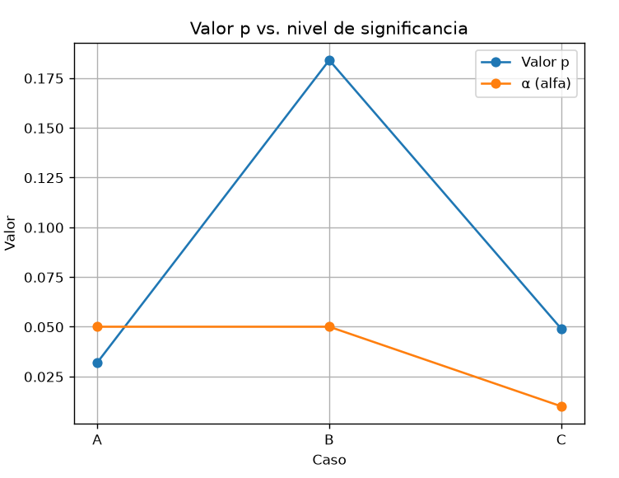

EJERCICIO 2.3 Errores tipo I y tipo II en contexto
LMB está evaluando si debe reemplazar su sistema actual de facturación por uno nuevo, basándose en una prueba de hipótesis sobre el tiempo de procesamiento.
a) Describa qué significaría, en este contexto de negocio, cometer un error tipo I (rechazar H0 cuando en realidad es verdadera).
b) Describa qué significaría cometer un error tipo II (no rechazar H0 cuando en realidad es falsa).
c) En este caso particular, ¿cuál de los dos errores le parece más costoso para LMB? Justifique.
Para este ejercicio:
No aplica grafico

EJERCICIO 3.1 ¿Qué prueba usar?
Para cada situación, indique qué prueba estadística sería la más adecuada: prueba t de una muestra, prueba t para muestras independientes, prueba t para muestras pareadas, o ANOVA.
- Comparar el tiempo de atención de un mismo grupo de 25 empleados antes y después de un nuevo software.
Prueba t para muestras pareadas
- Comparar las ventas promedio entre la sucursal de Heredia y la de Alajuela.
Prueba t para muestras independientes
- Verificar si el gasto promedio semanal de los clientes es igual al valor histórico de ₡35 000.
Prueba t de una muestra
- Comparar el nivel de satisfacción promedio entre 5 sucursales distintas.
ANOVA

No aplica grafico

EJERCICIO 3.2 Prueba t para muestras independientes — interpretación
LMB compara el monto promedio de compra de dos canales de venta: tienda física y tienda en línea.
Canal | n | Media (₡) | Desv. estándar (₡)
Tienda física | 40 | 32 500 | 8 200
Tienda en línea | 45 | 38 900 | 9 100

a) Plantee H0 y H1 para esta comparación.
b) Al aplicar la prueba t, se obtiene un valor p = 0.021. Con α = 0.05, ¿cuál es la decisión estadística?
c) Redacte la conclusión en lenguaje de negocio, dirigida a un gerente que no conoce estadística.

import matplotlib.pyplot as plt

canales = ["Tienda física", "Tienda en línea"]
medias = [32500, 38900]
desviacion = [8200, 9100]

plt.figure(figsize=(8, 5))

plt.bar(
canales,
medias,
yerr=desviacion,
capsize=7,
color=["teal", "gold"]
)

plt.title("Monto promedio de compra por canal")
plt.xlabel("Canal")
plt.ylabel("Monto (₡)")

# Mostrar el promedio sobre cada barra
for i, valor in enumerate(medias):
plt.text(i, valor + 1000, f"₡{valor:,}", ha="center")

plt.show()

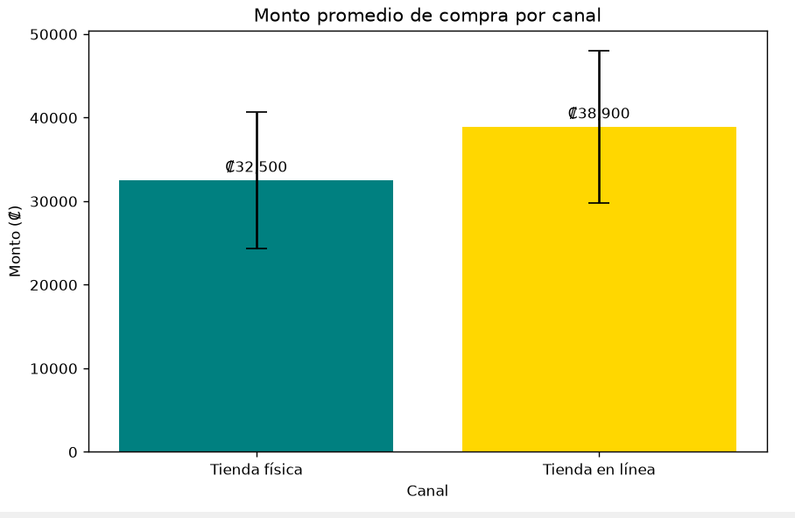

EJERCICIO 3.3 ANOVA — caso de cuatro turnos
LMB quiere saber si el número de pedidos procesados por hora difiere entre los 4 turnos de trabajo (mañana, tarde, noche, fin de semana). Se aplica un ANOVA con los datos de los últimos 3 meses.
a) Escriba H0 y H1 para este análisis.
b) El resultado del ANOVA da un valor p = 0.007. Con α = 0.05, ¿qué se concluye?
c) La conclusión del ANOVA, ¿indica cuál turno en particular es diferente de los demás? Explique qué se necesitaría para saberlo.
import matplotlib.pyplot as plt

nombres = ["Valor p", "Alfa (α)"]
valores = [0.007, 0.05]

plt.plot(nombres, valores, marker="o")

plt.title("Comparación de p y α")
plt.ylabel("Valor")
plt.ylim(0, 0.06)
plt.grid()

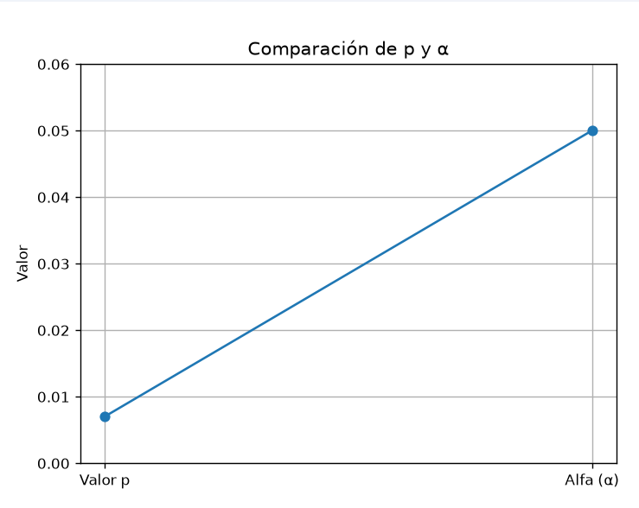
plt.show()

EJERCICIO 4.1 Significancia estadística vs. significancia práctica
LMB analizó 8 000 transacciones y encontró que el tiempo promedio de pago con la nueva plataforma es 0.4 segundos menor que con la anterior, con un valor p = 0.001 (estadísticamente significativo).
- ¿Este resultado es estadísticamente significativo? ¿Por qué?
- ¿Considera que esta diferencia tiene relevancia práctica para el negocio? Justifique su respuesta.
- ¿Qué papel jugó el tamaño de la muestra (8 000 transacciones) en que el resultado saliera "significativo"?
import matplotlib.pyplot as plt

nombres = ["Valor p", "Alfa (α)"]
valores = [0.001, 0.05]

plt.figure(figsize=(6, 5))

plt.bar(nombres, valores, color=["purple", "orange"])

plt.title("Significancia estadística")
plt.ylabel("Valor")

# Mostrar valores
for i, valor in enumerate(valores):
plt.text(i, valor + 0.002, str(valor), ha="center")

plt.ylim(0, 0.06)

plt.show()

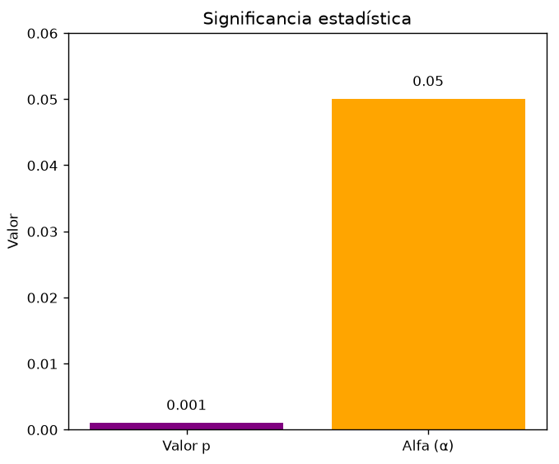

EJERCICIO 4.2 Detectar errores de interpretación
Un compañero de trabajo escribió la siguiente conclusión para un reporte interno de LMB:
"Como el valor p fue de 0.09 y no se rechazó H0, esto demuestra que el nuevo empaque NO tiene ningún efecto sobre las ventas. Además, como vimos que las ventas subieron justo cuando cambiamos el empaque, es evidencia de que otros cambios similares también aumentarán las ventas en el futuro."
- Identifique al menos dos errores de interpretación estadística en este párrafo.
b) Reescriba la conclusión de forma correcta y honesta con base en los mismos datos (valor p = 0.09, α = 0.05).

No aplica grafico
EJERCICIO 4.3 Caso integrador
Redacte un breve reporte (6 a 10 líneas) dirigido a la gerencia de LMB, integrando lo aprendido en la unidad, a partir del siguiente resultado:
"Se comparó el tiempo de resolución de quejas entre el equipo de soporte A y el equipo B (muestras independientes).
Equipo A: media = 4.2 días, n = 30. Equipo B: media = 3.1 días, n = 32.
La prueba t arrojó un valor p = 0.006, con α = 0.05."
import matplotlib.pyplot as plt

equipos = ["Equipo A", "Equipo B"]
tiempos = [4.2, 3.1]

plt.figure(figsize=(7, 5))

plt.bar(equipos, tiempos, color=["green", "purple"])

plt.title("Tiempo promedio de resolución de quejas")
plt.xlabel("Equipo de soporte")
plt.ylabel("Tiempo promedio (días)")

for i, valor in enumerate(tiempos):
plt.text(i, valor + 0.1, f"{valor} días", ha="center")

plt.ylim(0, 5)

plt.show()

